装订线

学号： 1906410229




计算机组成实习报告
2021 ~ 2022学年 秋季 学期

学 院： 信息与控制工程学院

专业班级：计算机科学与技术19-班

姓 名： 蔡艺洵

实习日期： 2021年11月27日～12月12日

实习成绩：

评阅教师：

评阅日期：
实习答辩记录
指导
教师
评语
实习报告成绩
内 容 |  | 满分值 | 得分
微程序控制器模型机设计说明 |  | 50
计算机市场调研 |  | 10
计算机硬件专题论述 |  | 20
模型机功能部件电路原理实例 |  | 20
总成绩 |  | 100

一、实习概况

1.1 实习目的和要求
《计算机组成实习》是《计算机组成原理》教学的重要组成部分。它除验证课堂教学外，是巩固和深化所学到课堂知识的重要环节。通过实习使学生能融会贯通计算机组成原理课程各章教学内容，通过知识的综合运用，加深对计算机各模块工作原理和相互联系的认识，具备综合运用基础理论和技术手段分析并解决复杂问题的能力；熟悉计算机硬件系统相关部件的技术现状、市场行情、发展趋势和研究热点；培养学生遵守工程职业道德和规范，掌握以口头、书面等方式进行沟通和交流的基本技能；培养学生吃苦耐劳、甘于奉献的朴实作风及个人的组织能力与团队合作意识。

1.2 实习地点、时间
时间 | 实习地点 | 实习项目及内容摘要
十三 周六  十四 周六  十四 周日  十五 周六  十五 周日 | 校内 | 了解微程序控制器模型机的组成，掌握其工作原理。查找所用芯片数据手册，为设计模型机作准备。  1. 了解运算器、存储器、微程序控制器所用芯片的工作原理，掌握其工作流程，进行相应的数据通路图、指令周期流程图设计、机器指令和微指令设计，编写相应的微程序。  2. 了解计算机市场，对目前计算机硬件市场主流产品行情进行分析。  3. 分析计算机硬件系统相关部件的技术现状、发展趋势和研究热点。  对一周的实习过程和收获认真总结，提高对课程知识的理解。

1.3 实习的收获、体会以及对实习工作的建议
通过本次的计算机组成原理实习，使我不断的去查询相关的资料，在查找资料的过程中，也是对之前教学中老师教的知识的一种复习，通过自己去设计、实现一个模型机，因为这个模型机涉及到运算器、存储器、微程序控制器，所以我也相当于复习了这部分的知识，而且加深了知识板块之间的联系，不会再像之前那样，运算器是运算器、存储器是存储器，而是相互之间有数据连接、数据交互的。而且我发现，我对于数字电路这方面有很大的不足，对于不同电路器件，我没办法深究太多，很大电路一看上去就眼花缭乱，没有相对应的知识储备，这对我的发展是很不利的，而且一旦数字电路这部分的能力不足，我无法对设计的模型机做出创新，而只能沿用之前有人设计过的模型来设计，这给了我很大的局限。最后，非常感谢有这次的实习的机会。

二、微程序控制器模型机设计说明

2.1 设计目的
综合运用计算机组成原理课程各章教学内容，在理解计算机各功能部件工作原理的基础上，进一步加深计算机系统各模块间相互关系的认识，建立清晰的整机概念。

2.2设计原理
基本模型机由运算器、微程序控制器、存储器、数据总线、输入输出和时序产生器组成，在掌握基本模型机各功能部件实验电路的基础上，将其整合互连构造一台基本模型计算机。
模型机在微程序控制下自动产生各部件单元控制信号，实现特定指令的功能。

2.3 设计任务
设计一台具有五条机器指令的微程序控制器控制的模型计算机。
五条机器指令：IN（输入）、ADD（二进制加法）、STA（存数）、OUT（输出）、JMP（无条件转移）。
指令功能如下：
助记符 | 说 明
IN | 将输入数据送R0寄存器
ADD addr | RO+[addr]—>R0
STA addr | R0—>[addr]
OUT addr | [addr]—>LED
JMP addr | addr—>PC

2.4 数据通路图
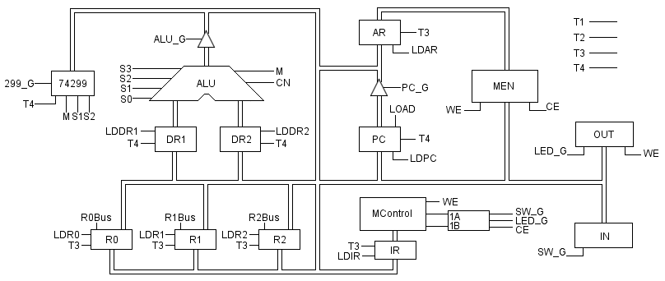
2.5 指令周期流程图(微指令地址为八进制微地址）
首先，确定我们所实现的模型机的编制方式，这需要尽量与指令字长贴合（非必要，也可以和指令字长不一致），在进行这些工作之前，我们为了向RAM中装入程序和数据，检查写入是否正确，并能启动程序执行，设计三个控制台操作微程序。
K2 | K1 | 控制台指令
0 | 0 | 读内存（MRD）
0 | 1 | 写内存（MWE）
1 | 0 | 启动程序（RUN）

控制台操作为P4测试，它以控制台开关K2、K1作为测试条件，有3路分支，占用3个固定微地址单元。当分支微地址单元固定后，剩下的其它地方就可以一条微指令占用一个微地址单元随意填写。因为实习要求实习五条指令功能，对于五条指令，本来需要三位二进制即可实习选择，但是为了方便后续增加指令，这边设置了高四位来进行指令的甄别，而低四位则是在后面的微指令控制信号中协助相关的控制位进行微命令的选择。
指令周期流程图如下：
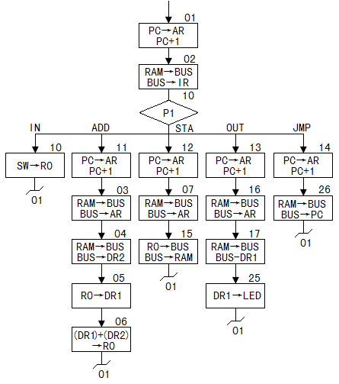
“取指”是公用微指令，为了确定不同机器指令有各自不同的微程序转向，以指令寄存器的高４位（IR7～IR4）作为测试条件，即P1指令测试字段，对于五条机器指令，就可以有五路P1测试分支。本模拟机选择按字节编址（8bit），拟指令字长为16位，因此一个指令占用两个存储空间
2.6 机器指令格式设计
助记符 | 机器指令码 | 说 明
IN | 0000 0000 | 开关输入状态–>RO
ADD addr | 0001 0000 ×××××××× | 二进制加法 R0+[addr]–>R0
STA addr | 0010 0000 ×××××××× | 存数 RO–>[addr]
OUT addr | 0011 0000 ×××××××× | 输出 [addr]–>LED
JMP addr | 0100 0000 ×××××××× | 无条件转移 addr–>PC
其中IN为单字长（8位）指令，其余为双字长（16位）指令，××××××××为addr对应的二进制地址码。
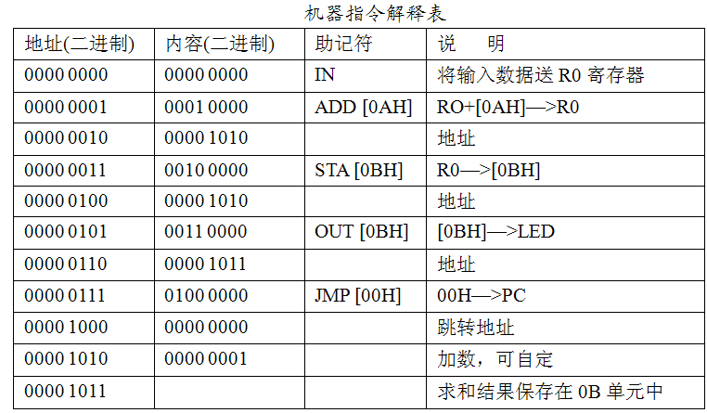
指令的说明以及执行的示例如上图所示，其中，一条指令可以由两次地址进行访存取出（IN比较特殊）。例如ADD [0AH]指令，存储在00000001和00000010中。
2.7 微指令代码设计
1、微指令格式设计
根据模型机的数据通路图，微指令格式如下：
24 | 23 | 22 | 21 | 20 | 19 | 18 | 17 | 16 | 15 14 13 | 12 11 10 | 987 | 6 | 5 | 4 | 3 | 2 | 1
S3 | S2 | S1 | S0 | M | CN | WE | 1A | 1B | A | B | P | μA5 | μA4 | μA3 | μA2 | μA1 | μA0
S3S2S1S0MCN为运算器的方式控制，WE为外部器件的读写信号，‘1’表示写，‘0’表示读；1A、1B用于选通外部器件（00-SW_G，01-CE,10-LED_G），μA5～μA0为6位后续微地址。
- B、P字段各有三位，A为13、14、15，B为10、11、12，P为9、8、7。
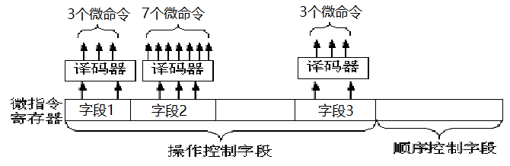
通过上图的方式对A、B、P进行译码。
A、B、P三个字段编码方案如下表所示：
A字段 |  |  |  | B字段 |  |  |  | P字段
15 | 14 | 13 | 控制信号 | 12 | 11 | 10 | 控制信号 | 9 | 8 | 7 | 控制信号
0 | 0 | 0 |  | 0 | 0 | 0 |  | 0 | 0 | 0
0 | 0 | 1 | LDRI | 0 | 0 | 1 | RS_G | 0 | 0 | 1 | P1
0 | 1 | 0 | LDDR1 | 0 | 1 | 0 | RD_G | 0 | 1 | 0 | P2
0 | 1 | 1 | LDDR2 | 0 | 1 | 1 | RI_Gmh | 0 | 1 | 1 | P3
1 | 0 | 0 | LDIR | 1 | 0 | 0 | 299_G | 1 | 0 | 0 | P4
1 | 0 | 1 | LOAD | 1 | 0 | 1 | ALU_G | 1 | 0 | 1 | AR
1 | 1 | 0 | LDAR | 1 | 1 | 0 | PC_G | 1 | 1 | 0 | LDPC
微指令中的A字段，经锁存译码后产生6个输出信号：LDDR1、LDDR2为运算器的两个锁存控制；LDIR为指令寄存器的锁存控制；LDRI为三个工作寄存器R0、R1及R2的写控制，它与指令寄存器的第0位（IR0）和第1位（IR1）共同决定对哪个寄存器进行写操作；LOAD为程序计数器的置数控制，LDAR为地址寄存器的锁存控制。以上6个输出信号均为‘1’有效。
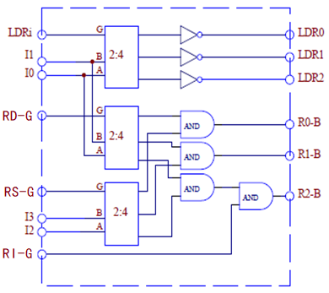
微指令中的B字段，经锁存译码后产生6个输出信号：RS-G、RD-G、RI-G分别为源寄存器选通信号、目的寄存器选通信号及变址寄存器选通信号，其功能是根据机器指令来进行三个工作寄存器R0、R1及R2的选通译码；299-G为移位寄存器的输出控制；ALU-G为运算器的输出控制；PC-G为程序计数器的输出控制。以上信号均为‘0’有效。
微指令中的P字段，经锁存译码后产生6个输出信号：P1、P2、P3、P4位测试字，其功能是对机器指令进行译码，使微程序转入相应的微地址入口，从而实现微程序的顺序、分支和循环运行；AR为运算器的进位输出控制；LDPC为程序计数器的时钟控制。以上信号均为‘1’有效。
借助上面的电路，实现了LDRI与IR0、IR1组合控制LDR0、LDR1、LDR2；RS_G、RD_G、RI_G与IR0-IR3组合控制RO_B、R1_B、R2_B。其中，起主要作用的是2-4译码器。输出的为低电平有效。
由于本次的机器指令的IR0-IR3均为0000，且只有指令ADD与指令STA用到了寄存器RO，这边不再对电路的运行过程进行详细论述。
2 微指令代码设计
微地址 | S3 | S2 | S1 | S0 | M | CN | WE | 1A | 1B | A | B | P | μA 5…μA0
00 | 0 | 0 | 0 | 0 | 0 | 0 | 0 | 1 | 1 | 0 0 0 | 0 0 0 | 1 0 0 | 0 1 0 0 0 0
01 | 0 | 0 | 0 | 0 | 0 | 0 | 0 | 1 | 1 | 1 1 0 | 1 1 0 | 1 1 0 | 0 0 0 0 1 0
02 | 0 | 0 | 0 | 0 | 0 | 0 | 0 | 0 | 1 | 1 0 0 | 0 0 0 | 0 0 1 | 0 0 1 0 0 0
03 | 0 | 0 | 0 | 0 | 0 | 0 | 0 | 0 | 1 | 1 1 0 | 0 0 0 | 0 0 0 | 0 0 0 1 0 0
04 | 0 | 0 | 0 | 0 | 0 | 0 | 0 | 0 | 1 | 0 1 1 | 0 0 0 | 0 0 0 | 0 0 0 1 0 1
05 | 0 | 0 | 0 | 0 | 0 | 0 | 0 | 1 | 1 | 0 1 0 | 0 0 1 | 0 0 0 | 0 0 0 1 1 0
06 | 1 | 0 | 0 | 1 | 0 | 1 | 0 | 1 | 1 | 0 0 1 | 1 0 1 | 0 0 0 | 0 0 0 0 0 1
07 | 0 | 0 | 0 | 0 | 0 | 0 | 0 | 0 | 1 | 1 1 0 | 0 0 0 | 0 0 0 | 0 0 1 1 0 1
10 | 0 | 0 | 0 | 0 | 0 | 0 | 0 | 0 | 0 | 0 0 1 | 0 0 0 | 0 0 0 | 0 0 0 0 0 1
11 | 0 | 0 | 0 | 0 | 0 | 0 | 0 | 1 | 1 | 1 1 0 | 1 1 0 | 1 1 0 | 0 0 0 0 1 1
12 | 0 | 0 | 0 | 0 | 0 | 0 | 0 | 1 | 1 | 1 1 0 | 1 1 0 | 1 1 0 | 0 0 0 1 1 1
13 | 0 | 0 | 0 | 0 | 0 | 0 | 0 | 1 | 1 | 1 1 0 | 1 1 0 | 1 1 0 | 0 0 1 1 1 0
14 | 0 | 0 | 0 | 0 | 0 | 0 | 0 | 1 | 1 | 1 1 0 | 1 1 0 | 1 1 0 | 0 1 0 1 1 0
15 | 0 | 0 | 0 | 0 | 0 | 0 | 1 | 0 | 1 | 0 0 0 | 0 0 1 | 0 0 0 | 0 0 0 0 0 1
16 | 0 | 0 | 0 | 0 | 0 | 0 | 0 | 0 | 1 | 1 1 0 | 0 0 0 | 0 0 0 | 0 0 1 1 1 1
17 | 0 | 0 | 0 | 0 | 0 | 0 | 0 | 0 | 1 | 0 1 0 | 0 0 0 | 0 0 0 | 0 1 0 1 0 1
20 | 0 | 0 | 0 | 0 | 0 | 0 | 0 | 1 | 1 | 1 1 0 | 1 1 0 | 1 1 0 | 0 1 0 0 1 0
21 | 0 | 0 | 0 | 0 | 0 | 0 | 0 | 1 | 1 | 1 1 0 | 1 1 0 | 1 1 0 | 0 1 0 1 0 0
22 | 0 | 0 | 0 | 0 | 0 | 0 | 0 | 0 | 1 | 0 1 0 | 0 0 0 | 0 0 0 | 0 1 0 1 1 1
23 | 0 | 0 | 0 | 0 | 0 | 0 | 0 | 1 | 1cn | 0 0 0 | 0 0 0 | 0 0 0 | 0 0 0 0 0 1
24 | 0 | 0 | 0 | 0 | 0 | 0 | 0 | 0 | 0 | 0 1 0 | 0 0 0 | 0 0 0 | 0 1 1 0 0 0
25 | 0 | 0 | 0 | 0 | 0 | 1 | 1 | 1 | 0 | 0 0 0 | 1 0 1 | 0 0 0 | 0 0 0 0 0 1
26 | 0 | 0 | 0 | 0 | 0 | 0 | 0 | 0 | 1 | 1 0 1 | 0 0 0 | 1 1 0 | 0 0 0 0 0 1
27 | 0 | 0 | 0 | 0 | 0 | 1 | 1 | 1 | 0 | 0 0 0 | 1 0 1 | 0 0 0 | 0 1 0 0 0 0
30 | 0 | 0 | 0 | 0 | 0 | 1 | 1 | 0 | 1 | 0 0 0 | 1 0 1 | 0 0 0 | 0 1 0 0 0 0
2.8 模型机逻辑电路
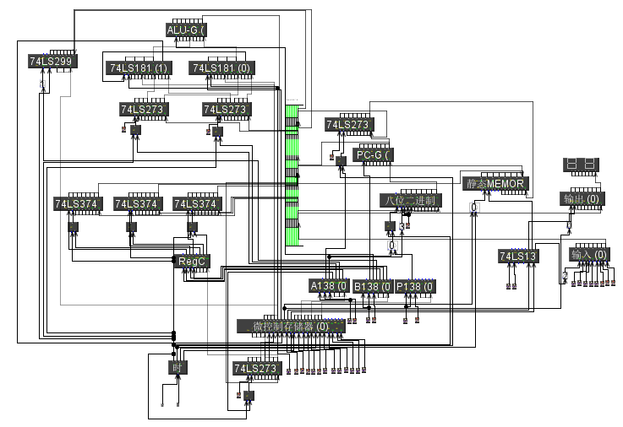
结合前期运算器、存储器、微程序控制器、总线实验，将其综合构成模型机，如下图所示

这是完整的模型机，如果再进行简化，只留下不同原件之间的通路，则如下图所示：
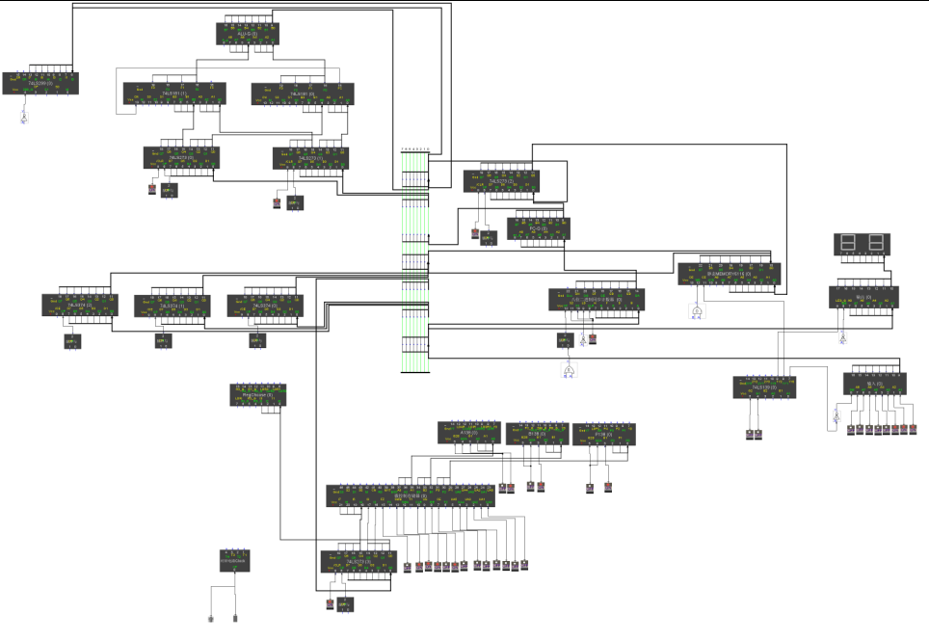
（1）运算器、存储器、微程序控制器单元电路分析；
对于运算器，它由两个运算单元74LS181、两个数据暂存器、一个三态门构成，数据暂存器连接到数据总线，数据来源于数据总线，运算结果通过三态门可以输送到数据总线上。两个74LS181联级组成8位的运算器，一个74LS181运算四位二进制数，运算类型由M、S0-S3控制。
对于存储器，它由一个地址寄存器和静态存芯片6116组成。可通过PC输送地址给地址寄存器，地址寄存器与6116芯片连接，使能端有效，可进行寻址。
对于微程序控制器，它由指令寄存器、控制寄存器、微地址寄存器、微地址转移逻辑电路组成。指令寄存器存储指令，它可以来源于芯片6116，通过译码器以及是否进行地址转换，得到微命令（24位），不断执行微指令。
- 模型机各个组件之间的数据连线分析。
各个元器件之间大部分都通过数据总线进行连接，不同元器件都有类似于使能端（片选端）的存在，来决定是否读入读出数据或者是否锁存。

三、计算机市场调研
随着社会的发展，科技的进步，作为信息载体的计算机日益显露出其举足轻重的地位。当今社会已步入了信息社会，知识经济将成为新世纪的主导产业。伴随计算机的逐步推广和使用，计算机已在科研、生产、商业、服务等许多方面创造了提高效率的途径，与此同时，单位技术成本也逐年有了明显的下降。效率提高了许多，还有许多公民是靠计算机维持生活的。计算机在人事部门的广泛使用，改进了统计手段，改革了统计方法，提高了统计工计算机在人事部门的广泛应用，将为我国的人事管理工作，提供现代化的管理手段和科学的管理方法，并将为开创人事管理工作的新局面创造条件。首先，我们从计算机行业的市场规模上来看，第一，产业规模不断扩大。我国规模以上计算机行业实现销售收入17134亿元，同比增长7.3%，规模继续在世界保持前列，计算机产量占全球比重超过四成。全行业发展明显慢于电子制造业平均增速，一季度行业增速低于电子全行业平均增速4.4个百分点，到三季度差距拉大到5.2个百分点，至12月相差5.5个百分点；第二，产品产销幅度放慢；就计算机行业的增长趋势来看，中银国际日前发表研究报告指出，08年以来，我国计算机行业整体依然处于高速增长中，但是软件和硬件公司的增长速度不同，软件行业仍然处于高速度增长中，硬件行业增长速度下降。
说到计算机硬件市场，硬件行业已经过了高速成长期，竞争激烈，行业内的公司都处于痛苦的煎熬中。在这种情况下，行业内部有些公司必然在竞争中失去竞争地位，处于亏损状态，这些公司的出路要么是退出市场，要么是接受兼并重组。我国计算机行业的很多二线品牌目前已经消失了。在国际市场更多的表现为重组，比如惠普兼并康柏，联想兼并IBM的pc业务等。
虽然说计算机硬件行业增长速度下降，但是计算机的性能依存于计算机硬件，要了解计算机性能，就要了解相关的计算机硬件市场的主流成品，因为计算机的性能决定于其硬件功能的强大与否。下面是一张CPU性能天梯图：
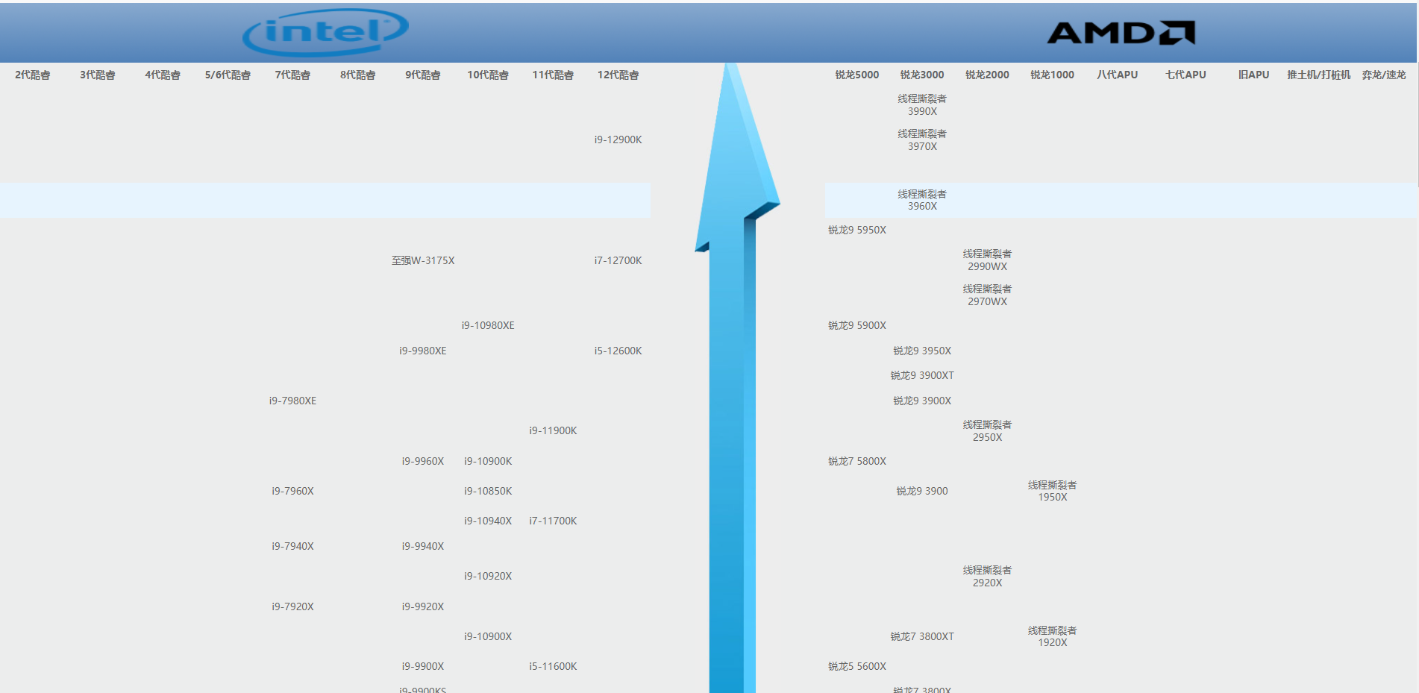
图1 CPU性能天梯图
桌面CPU性能排行榜如下：
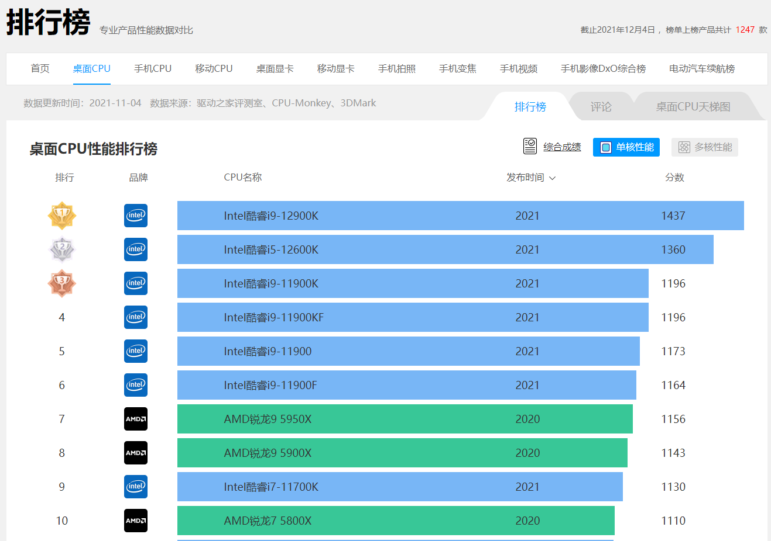

图2 桌面CPU性能排行榜
在排行榜中我们可以看到 CPU 前五的名单分别为：
第一名：AMD线程撕裂者3990X 2020年发布 3071分。第二名：AMD线程撕裂者3970X 2019年发布 2417分。第三名：Intel至强W-3175X 2018年发布 1754分。第四名：AMD线程撕裂者3960X 2019年发布 1730分。第五名：AMD线程撕裂者2990WX 2018年发布 1656分。
通过了解现在的硬件设备，事实上随着CPU性能的越来越强大，CPU与内存的速度矛盾也越来越严重，现在的计算机普遍采用存储分级模式来解决速度矛盾。而且所细分的也越来越细，例如我们课本上学习的Cache器件，现代计算机也对其内部进行分层了，有一层、二层Cache，速度越快、容量越小。以此来适应CPU的速度，同时解决容量、面积问题。
总体来说，计算机行业的发展依旧是处于高速发展期，相对于放缓的硬件瓶颈，软件方面有了更多的应用空间，因为现在的硬件性能是十分强大的，可以支持软件方面做很多事情。软件发展的基石是计算机硬件，虽然现在硬件发展速度相对放缓，但当计算机有更多的软件需要更强大的硬件需求时，我相信会有更多的、更强大的硬件出现，也会出现更优化的体系结构。

四、计算机硬件专题综述
当今在计算机领域还在研究中的尖端科技分析,计算机的发展将趋向超高速、超小型、平行处理和智能化，量子、光子、分子和纳米计算机将具有感知、思考、判断、学习及一定的自然语言能力，使计算机进入人工智能时代。这种新型计算机将推动新一轮计算技术革命，并带动光互联网的快速发展，对人类社会的发展产生深远的影响。
计算机硬件发展主要体现在处理器和存储器上，体现了计算机硬件在计算机产业中的发展。
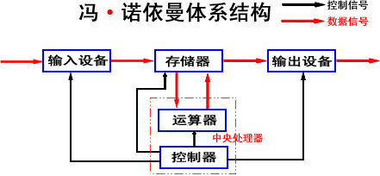
计算机硬件是指计算机系统中由电子，机械和光电元件等组成的各种物理装置的总称。这些物理装置按系统结构的要求构成一个有机整体为计算机软件运行提供物质基础。简言之，计算机硬件的功能是输入并存储程序和数据，以及执行程序把数据加工成可以利用的形式。计算机硬件基本构件：虽然计算机的制造技术已经发生了极大的变化，但在基本的硬件结构方面，一直沿袭着冯。诺伊曼的传统框架，即计算机硬件系统由运算器、控制器、存储器、输入设备、输出设备五大基本构件组成。

图3 冯诺依曼体系结构
中国现代计算机硬件中，外围设备的价值一般已超过计算机硬件子系统的一半以上，其技术水平在很大程度上决定着计算机的技术面貌。外围设备技术的综合性很强，既依赖于电子学、机械学、光学、磁学等多门学科知识的综合，又取决于精密机械工艺、电气和电子加工工艺以及计量的技术和工艺水平等。
下面从三个方面简述计算机硬件的未来发展趋势。
微型化趋势
当前，我们已经进入大数据时代，在这一背景下，计算机向微型化发展是其必然的发展态势，自计算机发展过程能够得出，自最初的台式电脑向笔记本电脑进行转变，再到现在平板电脑的产生，从本质上来看，就能够将计算机开始向微型化的方向发展趋势进行体现，其体积越来越小，质量越来越轻，对于携带、操作是十分便利的，因此，其是今后计算机发展的主流趋势。然而，想要使计算机硬件向微型化方向发展，那么极端化的硬件水平就一定要特别的高，针对计算机来说，硬件水平对计算机数据传输、存储等能力有着直接的影响。因此，在未来可以将多家企业共同研发的形式进行应用，使计算机硬件水平得以不断地提升，我们确保，在计算机硬件水平不断提升的同时，计算机会向微、甚至更微的方向进行转变。
智能化趋势
当前，时代的快速发展，有研究人员预测，在未来，计算机会将人的大脑进行取代，不论这一言论能不能真正实现，然而这意味着今后计算机发展的趋势之一就是智能化。例如DEEPWED数据感知技术的不断深入发展和推广，从本质来看，其是计算机智能化发展的体现，利用DEEPWED数据感知技术，通过有效地获取网络深层空间的数据，而还能够向网络系统的各个角落进行深入，同时能够有效地回收有价值的数据，这对于智能化的发展是十分重要的。又如对于数据高效索引技术来说，这一技术能够将信息立即提取出来，当前谷歌正在对这一技术进行深入的研究，同时将聚族索引与互补式索引的发展不断推进，同时其对于计算机智能化的发展也有着重要的推动作用。我们确保，在未来，量子、光子和分子计算机等智能化计算机的产生，必然能够使国内计算机向人工智能化的方向迈进。此外，人工智能化计算机的不断深入发展和推广，对于社会经济的发展也是十分有益的。人工智能是从计算机技术衍生出的一个领域，其中各类芯片扮演着人的大脑的角色，可以说，AI 芯片是人工智能时代的技术核心之一，其决定了平台的基础架构和发展生态。目前在人工智能领域，应用比较多的芯片分别是通用芯片（GPU）、半定制化芯片（FPGA）、全定制化芯片（ASIC）与类脑芯片。当前阶段，GPU配合CPU仍然是AI芯片的主流，随着视觉、语音、深度学习算法在FPGA以及ASIC芯片上的不断优化，此两者正逐步占有更多的市场份额。从长远来看，人工智能类脑神经芯片是发展的路径和方向。类脑芯片是一款模拟人脑神经网络的芯片，可以模拟人脑进行功能感知。类脑芯片研究的策略是用硬件来模仿人脑的神经突触。这种新型“大脑芯片”迥异于传统计算机的 CPU。它能运用类似于人脑的神经计算方法，优点是低能耗和高容错性，高智能性，其在认知学习、自动组织、对模糊信息的综合处理等方面也有独特的优势，因此类脑芯片是AI芯片的未来发展方向。
人性化趋势
所谓人性化，其是十分复杂的生活性问题之一，其与计算机的软件设计、生活的方方面面密切相关，同时还和计算机与人之间的互动息息相关。对于人性化来说，就是技术与人间的协调，一方面使技术的发展以人的需求为重点。对于人性化来说，其是一种理念，其在不单单美观，同时可以结合用户的生活、操作习惯，使用户的功能诉求得以满意，而且也可以使用户的心理需求得以满足。此外，对于计算机来说，其是今后人类工具以及家中的控制核心，其与使用者间的交流会越来越多，从而能够更好为用户提供服务，这使得计算机与人间的交流必须人性化，从而能够使用户愿意将计算机进行应用。此外，计算机硬件开始向思维控制方向发展，人们只用大脑进行思考，计算机就可以结合其想到的内容运作，这一技术的实现，一方面能够使平时的时间得以有效节约，使准确性大大提升，那么我们的工作效率就会大大提升，使得游戏娱乐也十分的顺畅。
参考资料
[1] 数码人科技.全球首款7.24GHz主频的处理器诞生[J].<http://baijiahao.baidu.com/s? id=1603962290617117495&wfr=spider&for=pc>,2018.6.22
[2] 太平洋电脑.i9-9980XE全网首发开箱：18核36线程+钎焊太强[J]. <https://baijiahao. baidu. com / s? id=1617108348170736757&wfr=spider&for=pc>,2018.11.14
[3] 驱动之家. 64框框撕裂任何对手！AMD锐龙ThreadRipper 2990WX / 2950X首发评测 [J].<http://tech. ifeng.com/a/20180813/45117741_0.shtml>, 2018.8.13
[4] 智车科技.半定制化的FPGA芯片和全定制化的ASIC芯片[J].<http://m. elecfans. com / article / 825992. html> ,2018.12.03
[5] 王善坤 . 计算机硬件技术应用研究[J]. 数码世界,2019(6):40-41.
[6]华正蕾 二十一世纪的计算机硬件技术(辽宁师范大学海华学院，辽宁 沈阳 110167)
https://wenku.baidu.com/view/d92439e5670e52ea551810a6f524ccbff021ca31.html
https://www.askci.com/news/chanye/20210326/1749251399832.shtml
https://www.windowszj.com/news/43465.html
https://max.book118.com/html/2016/1214/72027406.shtm
http://m.elecfans.com/article/1154001.html
https://wenku.baidu.com/view/5ed78b1785868762caaedd3383c4bb4cf6ecb71f.html?rec_flag=default&fr=Recommend_RelativeDoc-90003,90015,60274,100005,60308,110012,60399,80003,90016-kpdrec_doc_pc_view-09623a93f042336c1eb91a37f111f18582d00c7b&sxts=1638598340615
https://www.mydrivers.com/zhuanti/tianti/cpu/
https://wenku.baidu.com/view/da6c37e7f8b069dc5022aaea998fcc22bcd1434e.html
https://blog.csdn.net/mayuko2012/article/details/50421636/?utm_medium=distribute.pc_relevant.none-task-blog-2~default~baidujs_baidulandingword~default-0.no_search_link&spm=1001.2101.3001.4242.1
http://www.51hei.com/bbs/dpj-181762-1.html
https://www.doc88.com/p-2186925957133.html?r=1

五、模型机功能部件电路原理实例
下面是我选择的个人讲解部分—运算器。这个部将是模型机的核心之一。
我将从基础原件讲起，运算器最基础的单位是二进制加法/减法器。可分为半加器和全加器，这边半加器就不细讲了，这边讲解全加器。全加器：两个二进制数字Ai,Bi和一个进位输入Ci相加,产生一个和输出Si,以及一个进位输出Ci＋1。如下图所示：
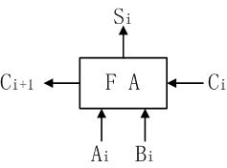
Si、Ci+1的表达式、真值表、逻辑电路如下：
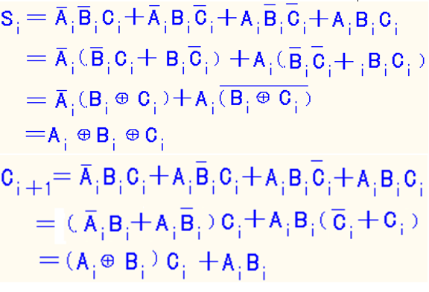
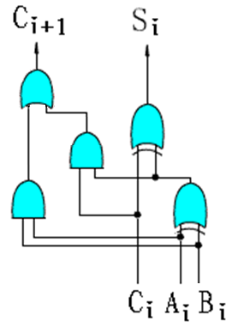
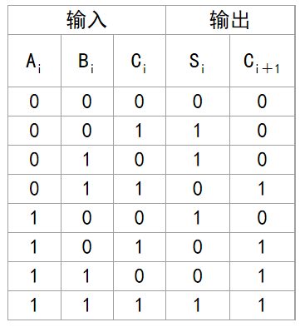
这样，一位二进制数的加法就可以实现了，如果要实现多位的二进制数的加法，可以在这个元器件的基础上，加上一个进位触发器，形成串行加法器，但是要依次输入，也和本次模型机关系不大，这边不展开讲。实现多位二进制加法，除了串行加法器之外，还有并行加法器，也叫行波进位加发器。以上面的元器件FA为基础，n个FA可级联成一个n位的行波进位加法器。减法器原理也是一样，如下人所示：
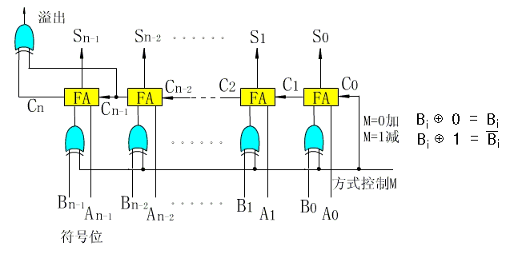
这种加减器，运算时间比较长，而且只能实现加减法运算，但是基于这种组成思想，我们可以进行构建多功能算术/逻辑运算单元，也是本次模型机的运算器。将Ai和Bi先组合成由控制参数S0,S1,S2,S3控制的组合函数Xi和Yi,然后再将Xi,Yi和下一位进位数通过全加器进行全加。这样,不同的控制参数可以得到不同的组合函数,因而能够实现多种算术运算和逻辑运算。类比上面的FA原件，如下图所示：
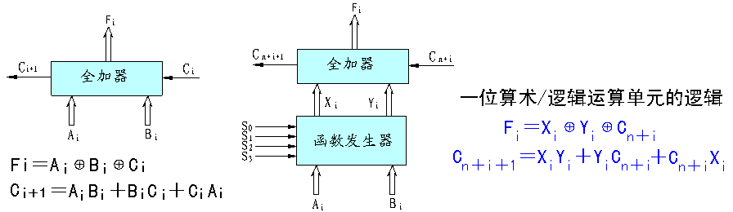

事实上，为了解决运算速度的问题，在上面的FA联级成n位的行波进位加减器,可以优化电路，形成先行进位，由于FA数量越多，先行进位的电路就越复杂，所以这里以四位为标准，也是我们模型机一个运算单元74LS181的数位。
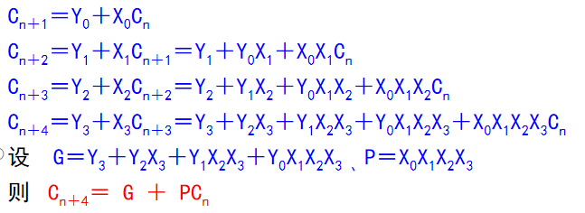
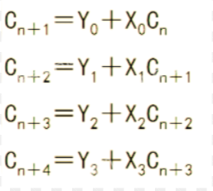
G称为进位发生输出,P称为进位传送输出。这也是我们模型机所采用的运算器件的实现方法。
完成了理论知识构建之后，我们便可以着手开始我们的模型机的运算器的构建。
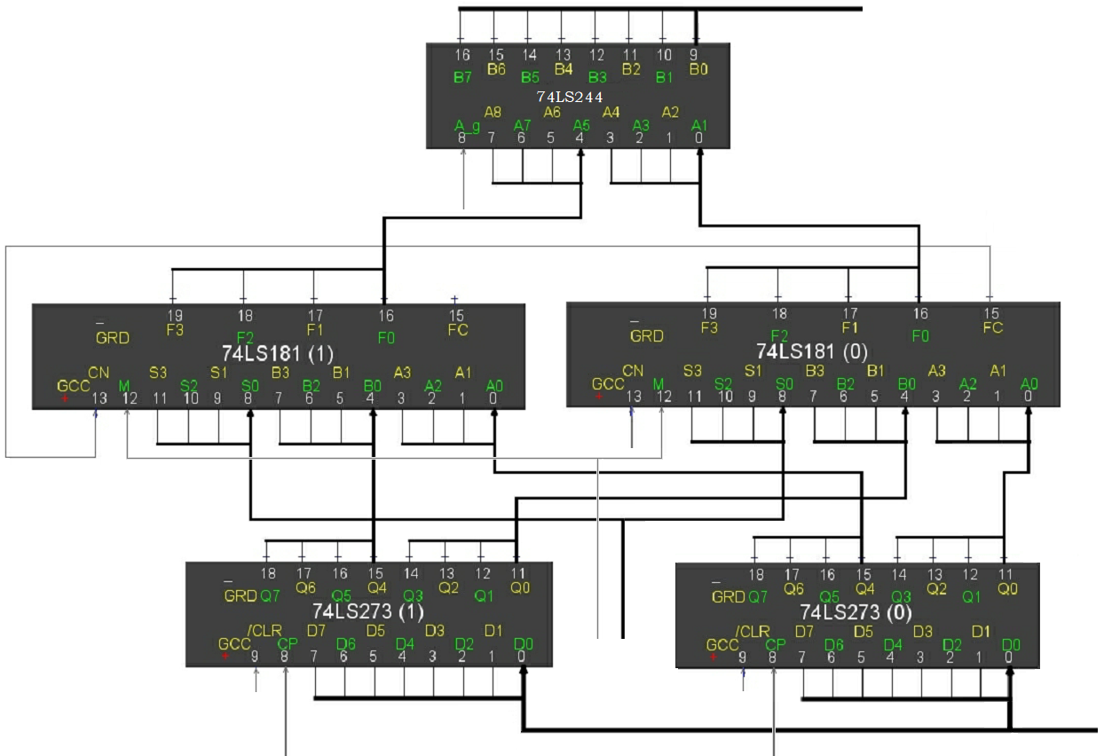
两个74LS273是DR1、DR2，CP端是上升沿触发时可以进行数据的传输，两个74LS181组成8位的运算器，S0-S3进行判断运算器做何种运算，M判断是算术运算还是逻辑运算。
运算表如下所示：
“+”表示逻辑或，“加”表示算术求和。
S3 S2 S1 S0 | M=0（算术运算） |  | M=1（逻辑运算）
S3 S2 S1 S0 | CN=1(无进位) | CN=0(有进位) | M=1（逻辑运算）
0 0 0 0 | F=A | F=A加1 | F=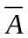
0 0 0 1 | F=A+B | F=(A+B)加1 | F=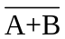
0 0 1 0 | F=A+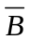 | F=(A+)加1 | F=B
0 0 1 1 | F=0减1 | F=0 | F=0
0 1 0 0 | F=A+A | F=A加A加1 | F=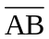
0 1 0 1 | F=（A+B）加A | F=(A+B)加A加1 | F=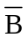
0 1 1 0 | F=A减B减1 | F=A减B | F=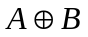
0 1 1 1 | F=A减1 | F=A | F=A
1 0 0 0 | F=A加AB | F= A加AB加1 | F=+B
1 0 0 1 | F=A加B | F=A加B加1 | F=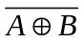
1 0 1 0 | F=（A+）加AB | F=(A+)加AB加1 | F=B
1 0 1 1 | F=AB减1 | F=AB | F=AB
1 1 0 0 | F=A加A | F=A加A加1 | F=1
1 1 0 1 | F=(A+B)加A | F=(A+B)加A加1 | F=A+
1 1 1 0 | F=(A+)加A | F=(A+)加A加1 | F=A+B
1 1 1 1 | F=A减1 | F=A | F=A
完成运算之后，数据便会送到74LS244，也就是三态门。关闭数据输入三态门（SW-B=1），打
开ALU 输出三态门（ALU-B=0），我们只需要控制ALU-B的信号值便可。

参考资料
计算机组成原理实验指导书（沈阳建筑大学）
《计算机组成实习》-基本模型机的设计
EL-JY-Ⅱ_计算机组成原理第二套_实验一
[1]杨小龙．计算机组成原理与系统结构实验教程[M]．西安：电子科技大学出版社，2010：45-49．
[2]丁红胜. CPU与简单模型机设计实验中的关键问题分析
[3]高燕，富坤，罗淑贞．基于FPGA模型机的组合逻辑控制器[J]．实验室研究与探索，2015，34(4)：68—91
[4]基于微程序控制模型机的设计与实现 赵秀娟 ，詹春，郎长胜 (1．江西科技师范大学通信与 电子学院，江西南昌，330013；2．江西科技师范大学现代教育技术中心，江西南昌，330013)

